T44. LTVC: TỪ ĐA NGHĨA

I. Yêu cầu cần đạt:
1. Kiến thức, kĩ năng:
- Nắm được khái niệm về từ đa nghĩa, có thể nhận biết được từ đa nghĩa và các nghĩa của từ đa nghĩa.
- Cảm nhận được vẻ đẹp của thiên nhiên được thể hiện trong ngữ liệu của bài tập thông qua các từ da nghĩa tìm được.
- Biết vận dụng bài học vào thực tiễn cuộc sống.
2. Năng lực:
- Góp phần phát triển năng lực ngôn ngữ.
- Tích cực học tập, tiếp thu kiến thức để thực hiện tốt nội dung bài học.
- Nâng cao kĩ năng tìm hiểu từ đa nghĩa và ứng dụng vào thực tiễn.
- Phát triển năng lực giao tiếp trong trò chơi và hoạt động nhóm.
3. Phẩm chất.
- Biết yêu quý bạn bè và đoàn kết trong học tập.
- Có ý thức tự giác trong học tập, trò chơi và vận dụng.
- Biết giữ trật tự, lắng nghe và học tập nghiêm túc.
II. Đồ dùng dạy học:
- Bài giảng điện tử, PHT, máy soi

III. Các hoạt động dạy học chủ yếu:
Hoạt động của giáo viên | Hoạt động của học sinh
1. Hoạt động mở đầu (2-3’)  a. Khởi động:  HS hát vận động tại chỗ theo nhạc bài: "Lớp chúng ta đoàn kết"  b. Kết nối:  - GV cho HS xem một đoạn clip (2 phút) về trận đấu bóng với bầu không khí sôi động, hào hứng của các cổ động viên Việt Nam.  - GV đặt tình huống: Cô là một bình luận viên bóng đá. Cô sẽ bình luận: “Khán đài bắt đầu nóng dần lên.”  Vậy các em hiểu như thế nào là “nóng”?  Từ này có phải muốn nói đến nhiệt độ ngoài trời đang cao hay không?  - GV tổ chức cho HS chia sẻ.  - GV nhận xét, chốt lại.  - GV dẫn vào bài. Vậy để hiểu rõ từ “nóng” có những nghĩa nào, chúng ta cùng nhau tìm hiểu qua bài học “Từ đa nghĩa”.  - GV ghi tên bài học trên bảng. | - Lớp hát khởi động  - HS xem chlip.  - HS lắng nghe.  - HS chia sẻ theo cách nghĩ của mình.  - HS lắng nghe.  - HS ghi bài vào vở.
2. Hoạt động hình thành kiến thức mới (10-12’)  Bài 1: (5-6’)  - GV mời 1 HS đọc yêu cầu, 1 HS đọc đoạn thơ và 1 HS đọc các nghĩa của từ mắt.  - GV hướng dẫn cách thực hiện.  a. Tìm nghĩa thích hợp cho từ “mắt” được in đậm.  - GV gọi 2 HS đọc 2 nghĩa của từ mắt được in đậm trong đoạn thơ.  - GV yêu cầu HS xác định nghĩa của chúng trong từng ngữ cảnh của các câu thơ xem nghĩa đó là nghĩa nào trong các nghĩa được nêu.  - GV nhận xét.  b. Trong các nghĩa của từ mắt nghĩa nào là nghĩa gốc, nghĩa nào là nghĩa được phát triển từ nghĩa gốc (nghĩa chuyển)?  - GV yêu cầu HS thảo luận nhóm đôi để tìm nghĩa gốc và nghĩa chuyển của từ mắt.  - GV giảng giải:  + Nghĩa gốc: là nghĩa có trước, nghĩa đầu tiên được nói đến (chỉ các bộ phận cơ thể con người, con vật)  + Nghĩa chuyển: là nghĩa được chuyển từ nghĩa gốc (không dùng để chỉ con người, con vật).  c. Các nghĩa trên của từ mắt có liên hệ với nhau như thế nào?  - GV yêu cầu HS so sánh sự khác nhau của nghĩa gốc và nghĩa chuyển bằng cách ghi vào Phiếu so sánh (HS thảo luận nhóm 4).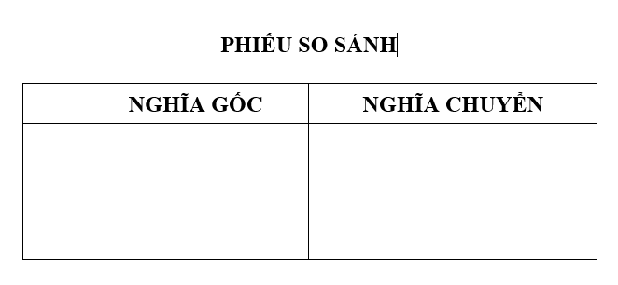  - GV mời đại diện nhóm trình bày.  - GV kết luận: Các nghĩa trên của từ mắt giống nhau ở hình dáng của sự vật mà từ gọi tên, khác nhau ở chỗ nghĩa gốc nói đến chức năng dể nhìn, nghĩa chuyển thì không nói đến chức năng đó mà chỉ nhấn mạnh nghĩa về hình dáng của sự vật.  - GV chốt: Thế nào là từ đa nghĩa?  Bài 2 (5-6’)  Xác định nghĩa của từ biển trong những câu thơ, ca dao dưới đây và chó biết nghĩa nào là nghĩa gốc, nghĩa nào là nghĩa chuyển.  - GV gọi HS đọc các câu thơ, câu ca dao.  - GV yêu cầu HS dựa vào khái niệm từ đa nghĩa, dựa vào nghĩa gốc và nghĩa chuyển đã xác định trong bài tập 1 để xác định nghĩa của từ biển trong các câu thơ, câu ca dao.  - GV yêu cầu HS thảo luận nhóm 2.  - GV mời đại diện nhóm trình bày.  - GV nhận xét và chốt lại nội dung chính của bài học.  - GV mời HS đọc ghi nhớ trong SGK trang 66.  3. Hoạt động luyện tập thực hành (15-17’)  Bài 3: N (6-7’)  - GV mời 1 HS đọc yêu cầu của bài tập 3.  - GV mời HS khác đọc câu a, câu b.  - GV yêu cầu HS đọc kĩ đoạn thơ, xác định từ nào mang nghĩa gốc, từ nào mang nghĩa chuyển.  - GV yêu cầu HS thực hiện cá nhân vào nháp  - GV gọi HS trình bày kết quả.  - GV kết luận: Sử dụng từ đa nghĩa trong thơ ca làm cho cách diễn đạt thêm hay, gợi sự liên tưởng độc đáo.  GV chốt: Thế nào là nghĩa gốc, nghĩa chuyển?  Bài 4: V (5-6’)  - GV mời HS đọc yêu cầu của bài tập 4.  - GV gọi HS khác đọc nội dung câu a, câu b.  - GV yêu cầu HS thực hiện cá nhân vào vở.  - GV gọi HS soi bài, trình bày kết quả.  - GV nhận xét, tuyên dương.  + Khen ngợi các câu văn hay, diễn đạt dúng các nghĩa của từ đa nghĩa.  + Điều chỉnh những câu viết chưa đúng.  - GV chốt: Khi sử dụng từ, ta cần phân biệt nghĩa của từ để đặt câu cho đúng theo ngữ cảnh. | - 1 HS đọc yêu cầu bài 1  1 HS đọc đoạn thơ  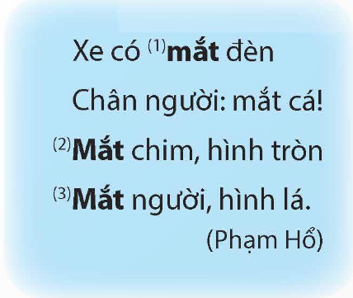  1 HS đọc các nghĩa của từ mắt.  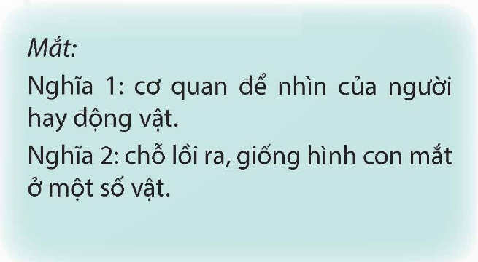  - HS xác định nghĩa của từ mắt  + Từ mắt trong câu “Xe có mắt đền”: chỉ đèn xe hơi giống như con mắt.  - Từ mắt trong hai câu cuối chỉ bộ phận của con vật và con người.  - HS khác nhận xét.  - HS thảo luận nhóm đôi để tìm nghĩa gốc và nghĩa chuyển của từ mắt.  - HS so sánh sự khác nhau của nghĩa gốc và nghĩa chuyển.  - HS thảo luận nhóm 4 (3’)  - Đại diện nhóm trình bày.  - HS lắng nghe.  - HS trả lời  - HS đọc các câu thơ, câu ca dao.  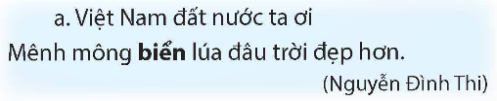  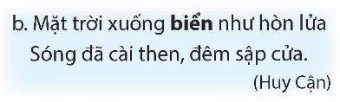  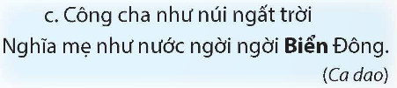  - HS thảo luận nhóm để xác định nghĩa của từ biển trong các câu thơ, câu ca dao.  - Đại diện nhóm trình bày.  a. Biển: chỉ vùng diện tích rộng lớn. (nghĩa chuyển)  b. Biển: chỉ vùng nước mặn rộng lớn trên bề mặt Trái Đất. (nghĩa gốc)  c. Biển: chỉ phần đại dương ở ven đất liền. (nghĩa chuyển)  - Nhóm khác nhận xét  - HS lắng nghe.  - HS đọc ghi nhớ.  - HS đọc yêu cầu của bài tập 3.  - HS khác đọc câu a, câu b. Cả lớp lắng nghe và theo dõi.  - HS đọc kĩ đoạn thơ, xác định từ mang nghĩa gốc, nghĩa chuyển.  - HS thực hiện cá nhân.  - HS trình bày kết quả.  a. Lưng: mang nghĩa chuyển (ở khoảng giữa lưng trời).  b. Lưng núi: mang nghĩa chuyển.  Lưng mẹ, em nằm trên lưng: mang nghĩa gốc, chỉ bộ phận cơ thể.  - HS lắng nghe, nhận xét.  - HS đọc yêu cầu của bài tập 4.  - HS khác đọc câu a, câu b.  - HS thực hiện cá nhân, viết vào vở.  - HS trình bày kết quả.  - HS chia sẻ  + Muốn đặt được đúng câu để phân biết nghĩa các từ, bạn phải làm như thế nào? (phải hiểu rõ đấy nghĩa nào là nghĩa gốc của từ…)  + Khi đặt câu bạn cần lưu ý gì? (nội dung, hình thức..)  - HS lắng nghe, rút kinh nghiệm.
4. Hoạt động vận dụng, trải nghiệm (2-3’).  - Em có cảm nhận gì về tiết học hôm nay ?  - GV nhận xét tiết học. | - H nêu cảm nhận.  - HS lắng nghe, rút kinh nghiệm.

